询价文件
东莞市东实产城发展有限公司 需采购一家 沙盘模型制作 单位，现将相关情况介绍如下：

一、项目名称及内容
1、项目名称： 塘厦大坪项目沙盘模型制作；
2、项目概况： 本项目为塘厦大坪项目一期，占地面积约55亩，容积率约3.0，总建筑面积约12.29万㎡。为更直观地呈现项目规划及建筑细节，推进项目招商，需在项目指挥部（临时展厅）制作总规沙盘模型1个；需分阶段制作，第一阶段5月5日前需完成前期沙盘以水晶模块形式安装展示；第二阶段待一期图纸确定之后所有建筑均严格按照图纸写实精细制作表现（模型比例：1:150），二三四期仍以水晶模块展示（模型比例：1；400）。
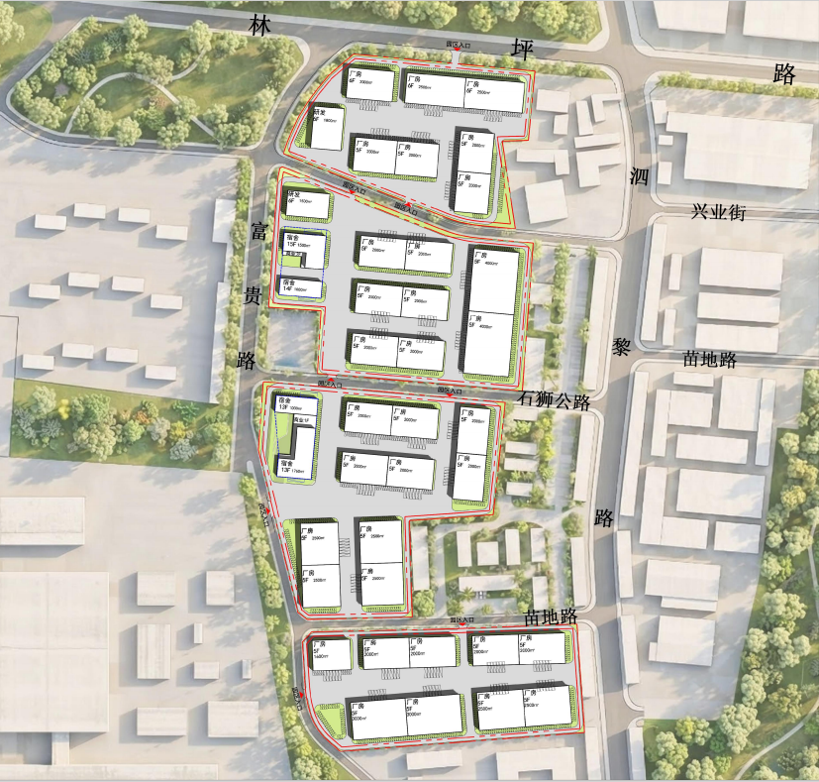
二期
三期
四期
一期
（参考平面图）

3、项目地点： 东莞市塘厦镇 ；
4、服务时间（供货时间/工期）： 合同签订之日起30个日历日内完成；

二、项目发布
本采购项目信息在东莞实业投资控股集团有限公司网站（http://www.dgsy.com.cn/）发布。

三、响应人资格要求
1、响应人须为在中华人民共和国境内登记注册的具有独立承担民事责任能力的法人或其他组织。【提供《营业执照》复印件（加盖公章）或《事业单位法人证书》复印件（加盖公章）或其他主体证书复印件（加盖公章）】
2、业绩要求：具备 沙盘模型制作 项目业绩，其中要求 2022 年 1 月 1 日起至今，完成至少1个 合同金额10万元以上项目沙盘模型制作 业绩。【上述证明资料按合同签订时间为准，须提供合同关键页复印件（包含但不限于合同首页、合同金额页、合同服务内容页、合同签字页等），该合同期内任意一期发票复印件，并加盖投标人公章。】
3、未被列入东实集团及下属企业相关领域黑名单。【以东莞实业投资控股集团有限公司发文（东实通〔2021〕44号）、（东实通〔2021〕98号）、（东实通〔2022〕75号）、（东实通〔2023〕37号）为准，如有最新发文通知，按最新文件执行。】

四、采购内容及要求
具体要求详见本询价文件《用户需求书》。响应人须仔细阅读本技术规范书，因未详细了解本技术规范书造成报价项目遗漏，由响应人自行负责。

五、完成时间

合同签订之日起30个日历日内完成。

六、支付方式
本采购项目实际费用付款方为东莞市东厦产业投资有限公司（统一社会信用代码：91441900MAEH4QL04R）

本项目分四期支付，具体如下：

第一期：合同签订后，供应商提供增值税发票并经采购人审核无误后，由东莞市东厦产业投资有限公司在15个工作日内支付合同总价的30%作为预付款；

第二期：项目前期沙盘模型（水晶模块）在塘厦大坪项目指挥部（临时展厅）现场安装完成并验收合格后，供应商提供增值税发票并经采购人审核无误后，由东莞市东厦产业投资有限公司在15个工作日内支付至合同总价的60%；

第三期：项目一期沙盘模型（按最终施工图纸写实精细制作）在塘厦大坪项目指挥部（临时展厅）现场安装完成并验收合格后，供应商提供增值税发票并经采购人审核无误后，由东莞市东厦产业投资有限公司在15个工作日内支付至合同总价的97%；

第四期：剩余合同总价的3%作为质保金，质保期一年，质保期满且无任何质量问题，供应商提供增值税发票并经采购人审核无误后，由东莞市东厦产业投资有限公司在15个工作日内一次性支付完毕。

七、报价
采购限价：¥ 66,000.00元（含税）。
本项目发包方式为固定总价包干，实行固定价格报价，包括但不限于：完成本项目的成本、利润、税金等在项目过程中可能产生的一切费用。响应人已充分考虑了本项目服务内容及要求描述工作量可能与最终实际工作量存在差距的风险。

八、定标
本次项目采用询价方式进行采购，询价小组对各供应商响应文件进行审核，并根据质量和服务均能满足采购文件实质性响应要求且报价最低的原则，推荐成交候选供应商。
询价结束后，招标采购工作小组将相关询价情况按程序审批并确定成交人。

九、采取的合同文本
合同签订的依据为询价文件、响应文件及补充说明等。确定成交单位后，成交单位在30天内与采购人签订合同。
响应人收款前需向采购人提供请款材料和开具合法有效等额的增值税专用发票，否则采购人有权拒绝付款。
十、响应文件的组成部分（响应文件本项资料如有不全，则作无效报价处理）
- 报价函（模板）及报价清单（清单自拟）；
2、法定代表人身份证明（模板）以及法定代表人身份证复印件；
3、法定代表人授权书（模板）及被委托人身份证复印件；
4、承诺函（模板）；
5、本询价文件中第三条“响应人资格要求”中要求提供的证明材料；
6、响应人认为需要提供的其他资料。
响应人须严格按照采购人提供的表单格式报价，响应文件必须装订完整，于骑缝处加盖投标单位企业公章。装有响应文件的文件袋须贴有密封条，于骑缝处加盖企业公章。

十一、响应文件份数
正本一份，并提供响应文件扫描件（盖章版）电子版（U盘）。

十二、开标时间及地址
1、开标时间：2026年4月20日（星期一）下午14:30。
2、开标地址：东莞市东城区八一路1号机关二号大院9号楼二楼2A会议室
联系人： 吴工
联系电话： 13798761848

十三、注意事项
1、若响应人未按规定时间将文件送达现场，视为放弃投标资格。
2、采购人向响应人提供的有关资料和数据，是采购人现有的能使响应人利用的资料，采购人对响应人由此而做出的推论、理解和结论概不负责。
3、本项目执行过程中将遵循国家、省、市有关法律、法规、标准、技术规范和规范性文件的最新规定。
4、成交单位对采购文件中技术条款作出的负偏离，采购人如不接受，可要求成交单位以采购文件的要求为准，如成交单位拒绝的，采购人有权取消其成交资格或取消合同。采购人不作任何补偿。
5、本项目仅可提交一个报价方案，提交两个或以上报价方案的报价人视为无效报价。
6、本项目不接受报价人其他附加条件。
7、有下列情形之一的，报价保证金将被没收，并纳入采购人供应商黑名单：
（1）中标后无正当理由放弃中标或不与采购人签订合同。
（2）成交人将本项目转让给他人，或者在报价文件中未说明，且未经采购人同意，将中标项目分包给他人，采购人可没收其报价保证金。
（3）报价人提供虚假报价文件或虚假补充文件。

东莞市东实产城发展有限公司
2026年4月14日

附件一 响应须知
响应须知
项号 | 内容 | 说明与要求
1 | 项目名称 | 塘厦大坪项目沙盘模型制作
2 | 建设地点 | 东莞市塘厦镇
3 | 项目性质 | 沙盘模型制作
4 | 发包要求 | 固定总价包干
5 | 质量标准 | /
6 | 工期要求 | 合同签订之日起30个日历日内完成。
7 | 单位资质要求 | /
8 | 询价有效期 | 90天
9 | 响应人不得存在的情形 | 1、响应人不得存在下列情形之一，否则采购人有权取消其参与响应资格或成交资格：  （1）为采购人不具有独立法人资格的附属机构（单位）；  （2）被责令停业的；  （3）被暂停或取消投标资格的；  （4）财产被接管或冻结的；  （5）在最近三年内有骗取中标、严重违约、重大质量或安全问题的；  （6）法律法规规定的其他情形；  （7）询价文件规定的其他情形：见询价公告或询价响应须知前附表。  2、响应人在询价活动中有下列行为之一的，应视情节轻重，暂停或取消其参与采购人及东实集团旗下采购项目的资格：  （1）响应人之间相互串通、或与采购人、代理机构、评审委员会成员串通询价，损害采购人或者其他响应人的合法权益的；  （2）向采购人、代理机构、评审委会成员或其他相关工作人员行贿的；  （3）以他人名义询价或以其他方式弄虚作假，骗取成交的；  （4）成交人私自将成交项目转让给他人的，将成交项目肢解后分别转让给他人的；  （5）成交人无正当理由不与采购人订立合同，在签订合同时向采购人提出附加条件，或者不按照询价文件要求提交履约担保的；  （6）响应人捏造事实、伪造材料或者以非法手段取得证明材料进行投诉，给他人造成损失的；  （7）相关工作人员应当回避而不回避的；  （8）其他违法违规的行为。  3、有下列情形之一的，视为响应人串通询价，其响应无效：  （1）不同响应人的响应文件由同一单位或者个人编制；  （2）不同响应人委托同一单位或者个人办理响应事宜；  （3）不同响应人的响应文件载明的项目管理成员或者联系人员为同一人；  （4）不同响应人的响应文件异常一致或者响应报价呈规律性差异；  （5）不同响应人的响应文件相互混装；  （6）不同响应人的响应保证金从同一单位或者个人的账户转出。  4、使用通过受让或者租借等方式获取的资格、资质证书响应的，属于以他人名义询价，其响应无效：  5、有下列情形之一的，属于以其他方式弄虚作假的行为，其响应无效：  （1）使用伪造、变造的许可证件；  （2）提供虚假的财务状况或者业绩；  （3）提供虚假的项目负责人或者主要技术人员简历、劳动关系证明；  （4）提供虚假的信用状况；  （5）其他弄虚作假的行为。  6、响应人相关工作人员与采购人或采购代理机构有以下利害关系之一的，应当回避：  （一）是其主要负责人的近亲属的；  （二）询价活动前3年内与其存在劳动关系，担任其董事、监事，是其控股股东或实际控制人，或存在其他经济利益关系，可能影响询价活动公平公正的；  （三）其他可能影响询价活动公平、公正进行的关系。

附件二 报价函
报价函

东莞市东实产城发展有限公司：
针对贵司 项目，我司愿意以含税价合计人民币xxxx元（大写），¥xxx.00（小写），税率 %（必填）承接此项目。

响应人名称（加盖公章）：
法定代表人（签名或盖章）：
联系人：
联系电话：
日期：

附件三 法人证明

法定代表人身份证明书及法定代表人身份证复印件

东莞市东实产城发展有限公司：
本证明书声明：注册于（国家名称）的 （响应人名称）在下面签字的 （法定代表人姓名、职务）为本公司的合法代表人（须附法定代表人身份证复印件）。
特此证明

响应人名称（加盖公章）：
响应人地址：
法定代表人（签名或盖私章）：
职务：

附件四 法人授权书

授权委托书

东莞市东实产城发展有限公司：
本委托书声明：在下面签字的（填写法定代表人姓名、职务）代表（填写响应人名称）委托在下面签字的（填写受委托人的姓名、职务）为本公司的合法代表人，就（填写项目名称）项目等相关服务的谈判和合同的执行，以我方的名义处理一切与之有关的事宜（相关身份证复印件须附后）。

本委托书于 年 月 日至 年 月 日签字生效，有效期与询价有效期一致，特此声明。（有效期不得少于90个日历日）

响应人名称（加盖公章）：
响应人地址：
法定代表人（签字或盖章）：
职务：
受委托人（签字或盖章）：
职务：
日期：

附件五 承诺函
承诺函
东莞市东实产城发展有限公司：
我司就参加 （项目名称）项目投标工作，作出以下承诺：
我公司已充分了解采购项目情况，本次报价完全响应询价文件的要求，我公司所提供的 （服务内容）等于或优于采购人需求，并承诺如不满足采购人需求，采购人有权取消合同并进行违约处罚。

响应人名称（加盖公章）：
响应人地址：
法定代表人（签字或盖章）：
职务：
日期：

附件六 用户需求书
1、制作要求
按照我方提供的图纸精心制作，可在不违背设计方案的前提下采用夸张、大胆、创新的表现手法，力求将建筑模型制作成为艺术精品，能够透析出本项目水景、人文、高端的气息。同时考虑与周边景观环境的比例和谐，完美展现项目的历史沉淀、人性化规划、建筑形象、优美环境和交通的通达性。
序号 | 模型内容 | 规格 | 数量 | 形态 | 备注
1 | 项目总规沙盘（总建筑面积约48.79 万㎡，其中一期占地55亩，总建筑面积12.29万㎡） | 底座尺寸：2500mm*2500mm  高度：以实际测量为准  一期比例1：150，二三四期比例1：400（以上均实际测量为准） | 1套 | 立座平放式 | 1、沙盘高度适当调低，规避遮挡品牌墙；  2、在施工图的基础上，将楼体尺寸做小，景观和道路尺寸做大；  3、将周边环境、山体、高速做进沙盘；风格清晰、大气；  4、一期所有建筑、裙楼均严格按照图纸写实精细制作表现；二三四期以水晶模块展示；
备注：沙盘尺寸以适配展厅底座最终尺寸为准
（1）建筑部分
本模型一期范围内所有建筑依据图纸数据写实精细制作，精心制作好每一个细部，逼真地表达出该项目中的一角一线、一点一面。采用品牌亚克力作模型墙体的主要材料，软质材料将采用高分子ABS材料互相衔接制作，搭配完美。同时经过多次打磨，使接口无缝而且平整、光滑。模型外墙颜色采用紫荆花漆喷漆，外墙分色着色均匀，色彩靓丽、自然，质感真实、色彩协调。建筑外部细部构件，墙体纹理，细微窗棂，阳台金属栏杆，屋顶构架等精细构件均采用先进激光切割机及电脑精雕机精雕细刻，使模型更加精美、做到色彩高雅，层次分明，细部清晰挺拔；整体效果和谐、高度逼真。
（2）景观部分
A、项目环境景观全写实精心营造，为了突出项目的绿色景观，项目各景观节点精细表现：植物造景、休闲草坪、步行景观轴、生态休闲走廊、健康步道、入口、广场、停车场等逼真手法表达，并配以相关款式新颖的精美小品。
B、铺地效果：地面铺地将景观图纸要求制作，并配以颜色高雅、造型生动的各种丰富的休闲小品如休闲座椅、太阳伞、花池、小人仔等等加以渲染，充分体现出其热闹繁华的情景氛围。
C、绿化效果：环境草皮采用品牌材料种植，并采用植绒机均匀种植草地，更能体现环境中葱翠怡人的生态空间，同时合理地种植适合当地的植物树种（包括灌木、乔木等），草坪花池配置鲜艳的花卉。
D、项目红线外地块按地形图制作出地形地貌，同时合理地种植适合当地的植物树种，重点体现项目优越的自然景观资源。着重营造滨水景观，充分突出水在规划中的促进作用，水景采用仿真水材料制作，采用电脑芯片编程技术，达到仿真水效果，透明清澈，同时在水边设置流动灯光，塑造出动感逼真、波光粼粼的仿真水面效果；
E、项目内外的交通网络表现流畅，各道路设置路灯灯柱、制作行车线、道路中心绿化带、摆入各种适合比例车辆等。
（3）灯光效果：
电路系统采用品牌变压器，可随意控制，不会造成短路、起火等不良现象发生。
A、建筑内部：项目内建筑底部将设置LED暖色调灯光效果；灯光要进行编程，制作出万家灯火场景灯光。
B、环境景观灯光：将设置草皮灯、广场流动灯、地下车库入口流动灯、植物射灯等，并用丰富多彩光电效果处理，如草丛、树下安装绿色灯、花丛内安装彩色灯、路灯安装白色灯等。
C、本项目共设置多路灯光：①项目的建筑单独设置一路微电脑自控灯光效果,整个建筑灯光炫而不乱、动感逼真，营造一种时尚繁华的情景氛围，让人能有一种身临其境的感觉；②单独一路控制整个项目的配套景点、景观等，突出其优美怡人的环境。③单独一路控制整个沙盘交通路网灯光效果；
D、环境景观写实精细制作，情景小品逼真表现，花池、花钵、陶土罐、休闲座椅、灯柱、雕像、庭院景观等精心营造，逼真表现。
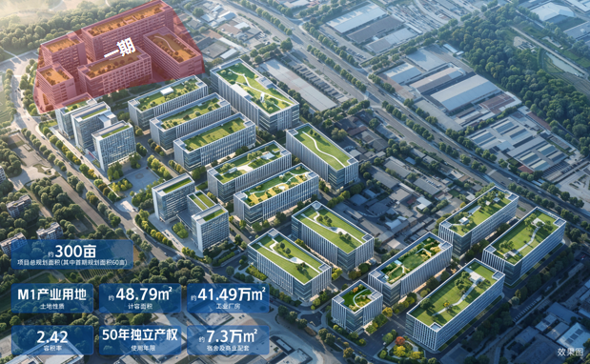
参考示意图

附件七 密封文件袋封面

塘厦大坪项目沙盘模型制作
响应文件

报价人名称（加盖公章）：
联系人：
联系电话：
日期：

